Activité 2 : La période embryonnaire et fœtale

Objectif : découvrir le développement de la cellule œuf durant la grossesse
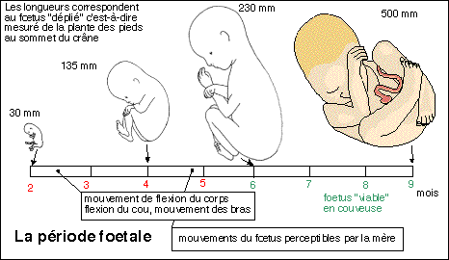
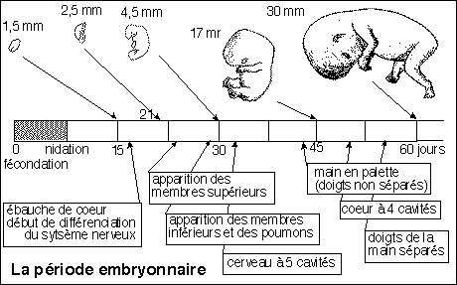
Un embryon est un organisme en développement depuis la première division de la cellule œuf jusqu’au stade où les principaux organes sont formés. Le fœtus est le stade suivant le stade embryonnaire jusqu’à la naissance.
- Je dis à quel moment commence et se termine le stade embryonnaire. S’Inf

- Je dis à quel moment commence et se termine le stade fœtal. S’Inf

- Je donne la taille de l’embryon à 15 jours de grossesse. S’Inf

- Je donne l’âge à partir duquel le fœtus est « viable ». S’Inf

Activité 2 : La période embryonnaire et fœtale

Objectif : découvrir le développement de la cellule œuf durant la grossesse
Un embryon est un organisme en développement depuis la première division de la cellule œuf jusqu’au stade où les principaux organes sont formés. Le fœtus est le stade suivant le stade embryonnaire jusqu’à la naissance.

- Je dis à quel moment commence et se termine le stade embryonnaire. S’Inf

- Je dis à quel moment commence et se termine le stade fœtal. S’Inf

- Je donne la taille de l’embryon à 15 jours de grossesse. S’Inf

- Je donne l’âge à partir duquel le fœtus est « viable ». S’Inf

